シアトル別院日本語聞法セミナー
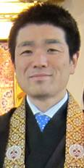

日時：2019年2月22日(金) 9:30 am – 2:30 pm

於：シアトル別院 階下

ご講師：バークレー仏教会 桑原浄信師

講題：『教行信証』４シリーズ 第一回「教」巻

セミナー担当: 中野順子（206-767-7572）、新保悦(425-823-2096)

-------------------------------------------------------------------------------------------

登録用紙 Registration Form

ご講師： 桑原浄信師 Rev. Kiyonobu Kuwahara

２０１９年２月２２日 ９：30 am –2：30 pm

登録費 Registration Fee $15.00 (昼食込みincluded lunch)
郵送・支払先Please mail or check payable to ：SEATTLE BETSUIN
1427 S. Main St., Seattle, WA 98144

名前 Name(s)_________________________________ __________________________________

電話Phone____________________

所属寺院Temple affiliation______________

担当・ Registrars: Junko Nakano 206-767-7572
Etsu Shimbo 425-823-2096

